Inhalt
1 Einloggen in WebUntis 2
1.1 Zugang über PC 2
2 E-Mail-Adresse ergänzen 3
3 Übersichten 4
3.1 Übersicht Heute 4
3.2 Übersicht Stundenplan 4
3.3 Übersicht Meine Daten 5
3.4 Onlinehandbuch 5
4 Untis Mobile APP 6
4.1 Zugang über das Smartphone 6

Einloggen in WebUntis

Zugang über PC
- Link: https://mese.webuntis.com/WebUntis/
- Schulname: Berufsbildende Schule Landau
- Benutzername und Passwort: erhalten alle Schülerinnen und Schüler innerhalb der ersten beiden Schulwochen
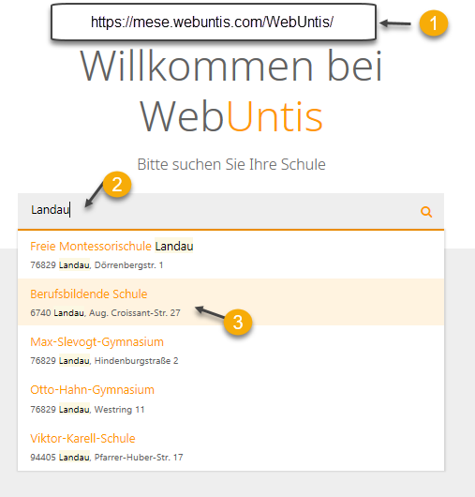

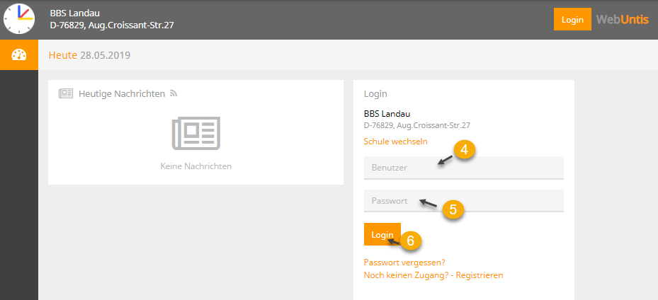

E-Mail-Adresse ergänzen

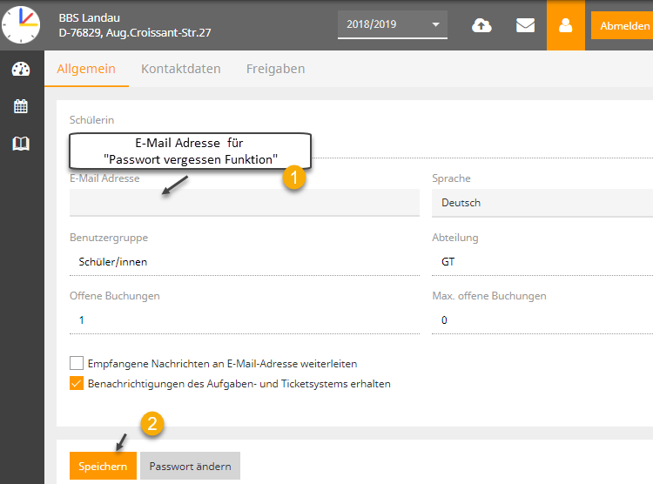

Übersichten

Übersicht Heute
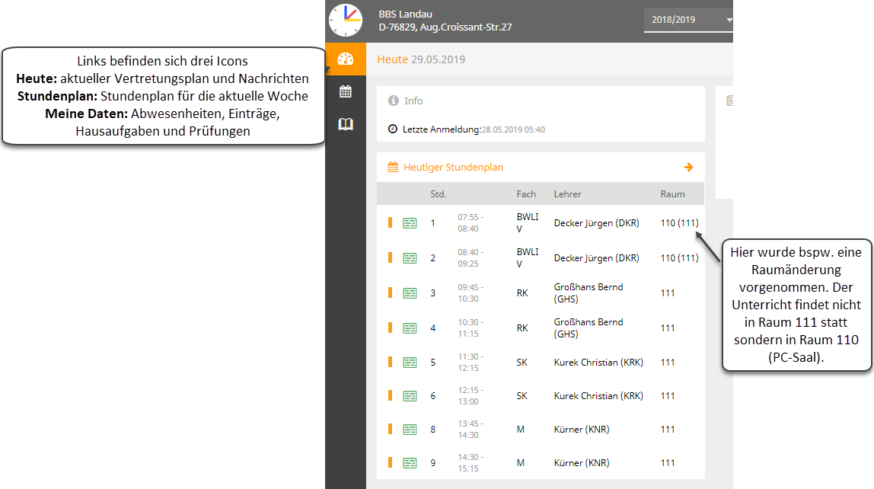

Übersicht Stundenplan

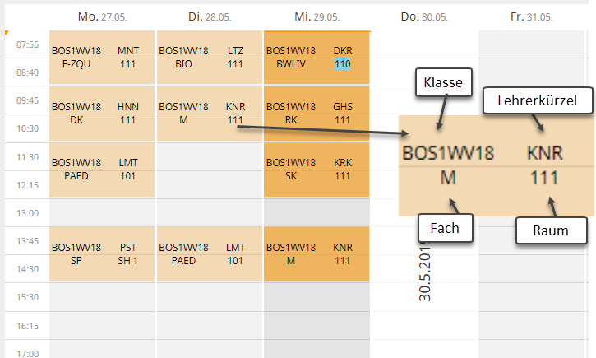

Übersicht Meine Daten
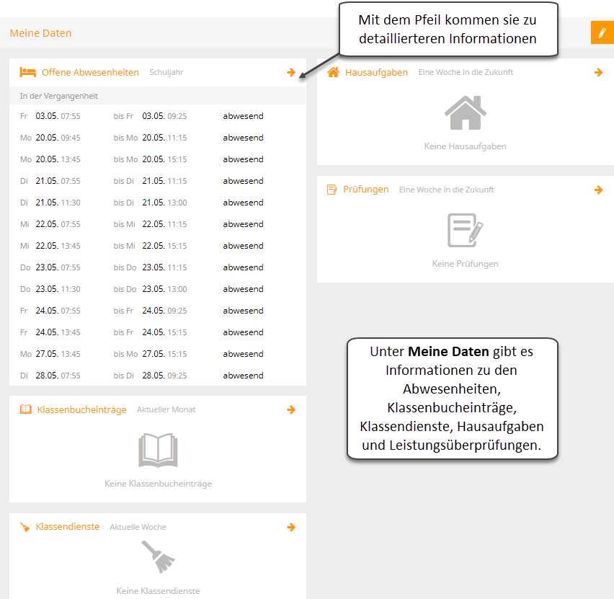

Onlinehandbuch
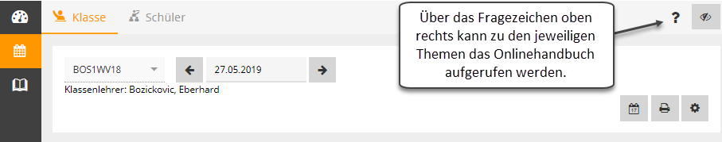

Untis Mobile APP

Zugang über das Smartphone
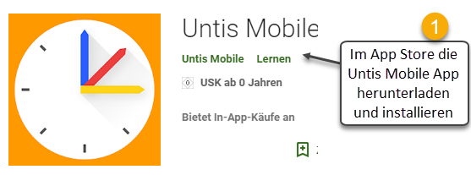

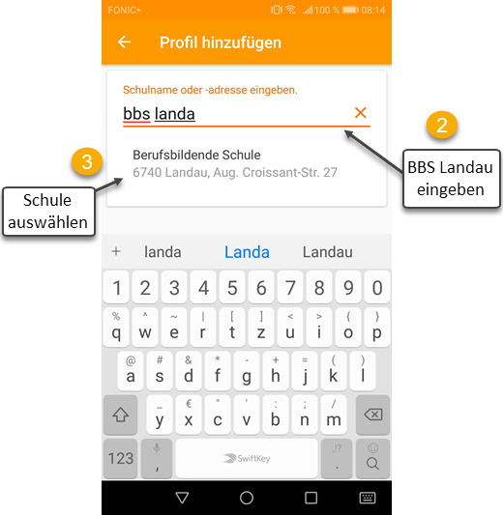
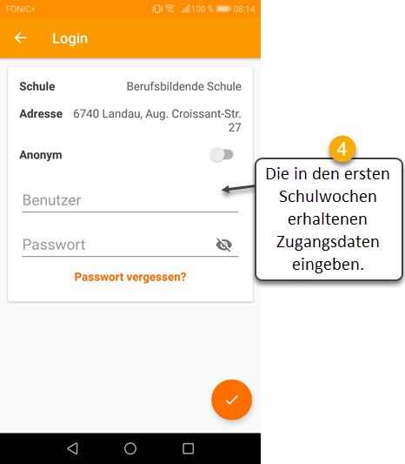

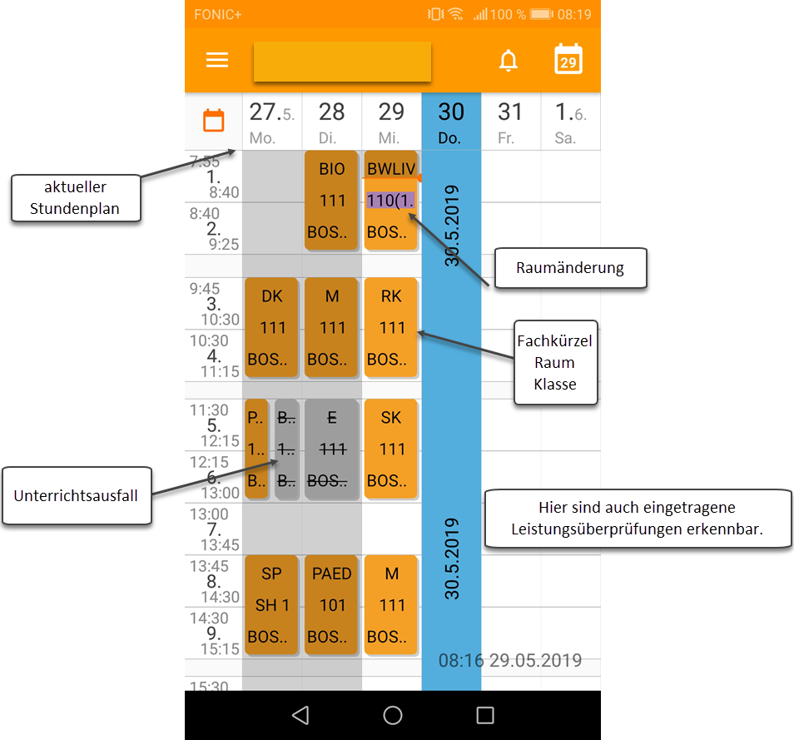
Bei Auswahl eines Unterrichts sind weitere Informationen, wie z.B. eingetragene Hausaufgaben ersichtlich.
